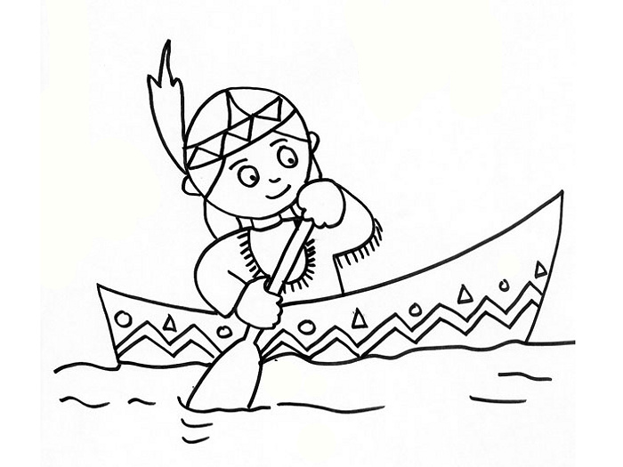
Týdenní plán třídy 4. B od 10. 11. do 14. 11. 2014
Jméno:
Předmět | Učivo | Poznámky | Jak se mi to povedlo
Český jazyk | Opakování pravopisu vyjmenovaných a s nimi příbuzných slov (sy - sý, zy - zý). Opakování předpon a předložek. |  | 
Matematika | Písemné násobení a dělení. Neúplný podíl. Odhad výsledku.  G: Rýsujeme kolmice a rovnoběžky. | .
Člověk a jeho svět | Př: Společenstva lesů - lesní patra, jehličnaté lesy, listnaté a smíšené lesy.
Člověk a jeho svět | Vl: Vláda prvních Přemyslovců - opakování. Rozvoj českého státu ve 13. století.
Anglický jazyk | 1. skupina: Unit 9 - Bug café - Do you like?
Anglický jazyk | 2. skupina: Unit 9 - Bug café. Učit se nová slovíčka .
Informatika | Otevření zadaného dokumentu.
Pamatuj | 11. 11. - schůzka zástupců žákovského parlamentu v 7. 45 hod - 7.A  13. 11. - "Já a svět počítačů." - program prevence SPJ - 10 - 12 h - zdarma.

